臺南市北區文元國民小學( 104 )學年度書包減重成果表

班級: ( 6 ) 年( 1 ) 班

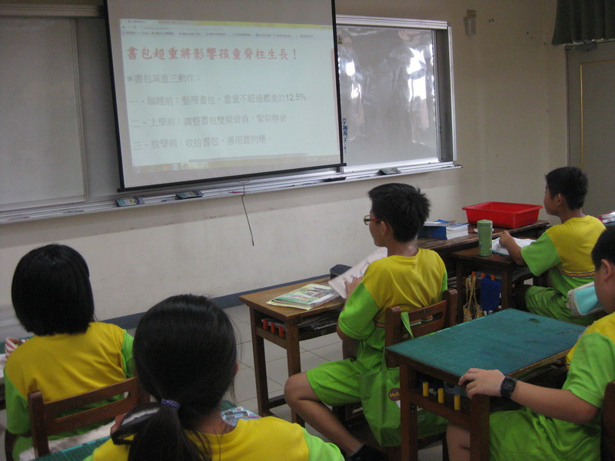
書包重量影響身長發育。
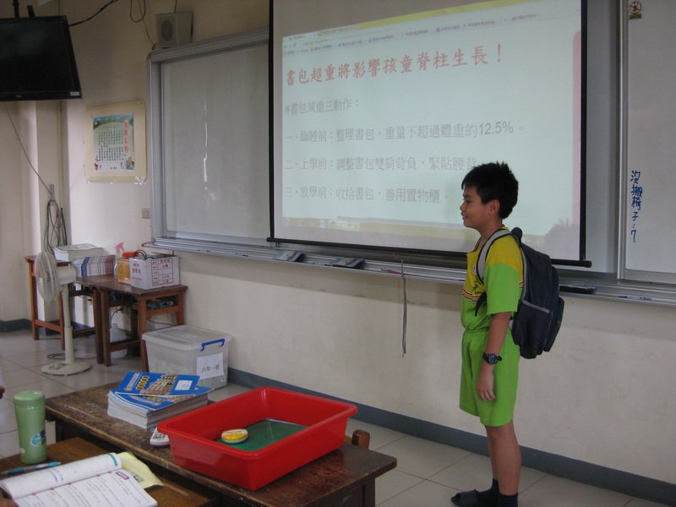
書包的正確背法。

